projekt
UCHWAŁA NR ………..
RADY MIEJSKIEJ W STALOWEJ WOLI
z dnia ………..
w sprawie wyrażenia zgody na wydzierżawienie nieruchomości
Na podstawie art. 18 ust. 2 pkt 9 lit. „a” ustawy z dnia 8 marca 1990 roku o samorządzie gminnym (t.j. Dz. U. z 2025 r. poz. 1153) art. 13 ust. 1, art. 23 ust. 1 pkt 7a, w związku z art. 25 ust. 2 oraz art. 37 ust. 4 ustawy z dnia 21 sierpnia 1997 r. o gospodarce nieruchomościami (Dz. U. z 2024 r. poz. 1145 ze zm.)
uchwala się, co następuje:
§ 1.
- Wyraża się zgodę na wydzierżawienie nieruchomości będących własnością Gminy Stalowa Wola, wymienionych w załączniku nr 1 do niniejszej uchwały.
- Granice nieruchomości, o których mowa w ust. 1 określono w załącznikach od nr 2 do nr 9 do niniejszej uchwały.
§ 2.
Wyraża się zgodę na odstąpienie od obowiązku przetargowego trybu zawarcia umów dzierżawy nieruchomości określonych w załączniku nr 1 do niniejszej uchwały.
§ 3.
Wykonanie uchwały powierza się Prezydentowi Miasta Stalowej Woli.
§ 4.
Uchwała wchodzi w życie z dniem podjęcia i podlega ogłoszeniu na tablicy ogłoszeń Urzędu Miasta Stalowej Woli.

UZASADNIENIE

Nieruchomości określone w „Wykazie nieruchomości przeznaczonych do dzierżawy” stanowiącym załącznik nr 1 do niniejszej uchwały przeznacza się do wydzierżawienia na okres i cel w nim wskazany.
Podjęcie uchwały jest uzasadnione, gdyż zapewni to gminie stałe przychody z tytułu czynszu dzierżawnego i podatku od nieruchomości.

załącznik nr 1 do Uchwały Nr ……………….. Rady Miejskiej w Stalowej Woli z dnia …………………….

WYKAZ NIERUCHOMOŚCI PRZEZNACZONYCH DO DZIERŻAWY
Lp. | Nr sprawy  MGL.6845….LW | Położenie  dzierżawionej nieruchomości  w Stalowej Woli - obręb | Nr działki | Pow. w m² | Przeznaczenie dzierżawy | Okres zawarcia dzierżawy | Przeznaczenie dzierżawionej nieruchomości w miejscowym planie zagospodarowania przestrzennego
1 | 167.2025 | 2  załącznik nr 2 | 1220/28  (część)  701/4  (część) | 90  (łączna) | tereny przydomowe | nieoznaczony | Miejscowy Plan Zagospodarowania Przestrzennego osiedla Piaski I w Stalowej Woli  3WS – teren wód powierzchniowych śródlądowych
2 | 166.2025 | 2  załącznik nr 2 | 1220/28  (część) | 83 | tereny przydomowe | nieoznaczony | Miejscowy Plan Zagospodarowania Przestrzennego osiedla Piaski I w Stalowej Woli  3WS – teren wód powierzchniowych śródlądowych
3 | 177.2025 | 2  załącznik nr 2 | 1220/28  (część)  701/4  (część)  1217/37 | 170  (łączna)  4 | tereny przydomowe | nieoznaczony | Miejscowy Plan Zagospodarowania Przestrzennego osiedla Piaski I w Stalowej Woli  3WS – teren wód powierzchniowych śródlądowych
4 | 174.2025 | 3  załącznik nr 3 | 1352/242  (część) | 5  (pow. baneru reklamowego) | reklama | nieoznaczony | brak mpzp
5 | 156.2025 | 3  załącznik nr 4 | 2233/18  (część) | 62 | usługi | nieoznaczony | Miejscowy Plan Zagospodarowania Przestrzennego osiedla Śródmieście w Stalowej Woli ze zm.  5MW/U – tereny zabudowy mieszkaniowej wielorodzinnej i usługowej
6 | 175.2025 | 2  załącznik nr 5 | 950 | 271 | tereny przydomowe | 10 lat | Miejscowy Plan Zagospodarowania Przestrzennego osiedla Piaski I w Stalowej Woli  31MN – tereny zabudowy mieszkaniowej jednorodzinnej
7 | 176.2025 | 3  załącznik nr 6 | 712/102  (część) | 25 | tereny przydomowe | 5 lat | brak mpzp
8 | 180.2025 | 2  załącznik nr 7 | 397 | 128 | tereny przydomowe | nieoznaczony | Miejscowy Plan Zagospodarowania Przestrzennego osiedla Rozwadów w Stalowej Woli ze zm.  24MN1(III) – tereny zabudowy mieszkaniowej jednorodzinnej
9 | 184.2025 | 3  załącznik nr 8 | 867/11  (część) | 2 | garaż | 5 lat | Miejscowy Plan Zagospodarowania Przestrzennego osiedla Śródmieście w Stalowej Woli ze zm.  4MW – tereny zabudowy mieszkaniowej wielorodzinnej
10 | 20.2025 | 3  załącznik nr 9  pawilon nr 32 | 747/136  (część) | 9 | handel | 6 miesięcy | Miejscowy Plan Zagospodarowania Przestrzennego obszaru usługowego położonego pomiędzy terenami PKP a ul. Gen. L. Okulickiego i ul. Popiełuszki w Stalowej Woli ze zm.  6U – tereny zabudowy usługowo-handlowej
11 | 274.2023 | 3  załącznik nr 9  RESKO 1 | 747/136  (część) | 12 | gastronomia | 6 miesięcy | Miejscowy Plan Zagospodarowania Przestrzennego obszaru usługowego położonego pomiędzy terenami PKP a ul. Gen. L. Okulickiego i ul. Popiełuszki w Stalowej Woli ze zm.  6U – tereny zabudowy usługowo-handlowej
12 | 277.2023 | 3  załącznik nr 9  RESKO 7 i 11 | 747/136  (część) | 24 | handel | 6 miesięcy | Miejscowy Plan Zagospodarowania Przestrzennego obszaru usługowego położonego pomiędzy terenami PKP a ul. Gen. L. Okulickiego i ul. Popiełuszki w Stalowej Woli ze zm.  6U – tereny zabudowy usługowo-handlowej
13 | 280.2023 | 3  załącznik nr 9  RESKO I, II, 5 i 6 | 747/136  (część) | 48 | handel | 6 miesięcy | Miejscowy Plan Zagospodarowania Przestrzennego obszaru usługowego położonego pomiędzy terenami PKP a ul. Gen. L. Okulickiego i ul. Popiełuszki w Stalowej Woli ze zm.  6U – tereny zabudowy usługowo-handlowej
14 | 281.2023 | 3  załącznik nr 9  RESKO 25 | 747/136  (część) | 12 | handel | 6 miesięcy | Miejscowy Plan Zagospodarowania Przestrzennego obszaru usługowego położonego pomiędzy terenami PKP a ul. Gen. L. Okulickiego i ul. Popiełuszki w Stalowej Woli ze zm.  6U – tereny zabudowy usługowo-handlowej
15 | 147.2025 | 3  załącznik nr 9  RESKO V i 16 | 747/136  (część) | 24 | handel | 6 miesięcy | Miejscowy Plan Zagospodarowania Przestrzennego obszaru usługowego położonego pomiędzy terenami PKP a ul. Gen. L. Okulickiego i ul. Popiełuszki w Stalowej Woli ze zm.  6U – tereny zabudowy usługowo-handlowej
16 | 289.2023 | 3  załącznik nr 9  RESKO 17 | 747/136  (część) | 12 | handel | 6 miesięcy | Miejscowy Plan Zagospodarowania Przestrzennego obszaru usługowego położonego pomiędzy terenami PKP a ul. Gen. L. Okulickiego i ul. Popiełuszki w Stalowej Woli ze zm.  6U – tereny zabudowy usługowo-handlowej
17 | 189.2024 | 3  załącznik nr 9  RESKO 31 | 747/136  (część) | 12 | handel | 6 miesięcy | Miejscowy Plan Zagospodarowania Przestrzennego obszaru usługowego położonego pomiędzy terenami PKP a ul. Gen. L. Okulickiego i ul. Popiełuszki w Stalowej Woli ze zm.  6U – tereny zabudowy usługowo-handlowej
18 | 286.2023 | 3  załącznik nr 9  RESKO 9 | 747/136  (część) | 12 | handel | 6 miesięcy | Miejscowy Plan Zagospodarowania Przestrzennego obszaru usługowego położonego pomiędzy terenami PKP a ul. Gen. L. Okulickiego i ul. Popiełuszki w Stalowej Woli ze zm.  6U – tereny zabudowy usługowo-handlowej
19 | 287.2023 | 3  załącznik nr 9  RESKO 26 | 747/136  (część) | 12 | handel | 6 miesięcy | Miejscowy Plan Zagospodarowania Przestrzennego obszaru usługowego położonego pomiędzy terenami PKP a ul. Gen. L. Okulickiego i ul. Popiełuszki w Stalowej Woli ze zm.  6U – tereny zabudowy usługowo-handlowej
20 | 284.2023 | 3  załącznik nr 9  RESKO III | 747/136  (część) | 12 | handel | 6 miesięcy | Miejscowy Plan Zagospodarowania Przestrzennego obszaru usługowego położonego pomiędzy terenami PKP a ul. Gen. L. Okulickiego i ul. Popiełuszki w Stalowej Woli ze zm.  6U – tereny zabudowy usługowo-handlowej
21 | 292.2023 | 3  załącznik nr 9  stoisko nr 2 | 747/136  (część) | 6 | handel | 6 miesięcy | Miejscowy Plan Zagospodarowania Przestrzennego obszaru usługowego położonego pomiędzy terenami PKP a ul. Gen. L. Okulickiego i ul. Popiełuszki w Stalowej Woli ze zm.  6U – tereny zabudowy usługowo-handlowej
22 | 292.2023 | 3  załącznik nr 9  stoisko nr 3 | 747/136  (część) | 6 | handel | 6 miesięcy | Miejscowy Plan Zagospodarowania Przestrzennego obszaru usługowego położonego pomiędzy terenami PKP a ul. Gen. L. Okulickiego i ul. Popiełuszki w Stalowej Woli ze zm.  6U – tereny zabudowy usługowo-handlowej
23 | 200.2024 | 3  załącznik nr 9  stoisko nr 4 | 747/136  (część) | 5,40 | handel | 6 miesięcy | Miejscowy Plan Zagospodarowania Przestrzennego obszaru usługowego położonego pomiędzy terenami PKP a ul. Gen. L. Okulickiego i ul. Popiełuszki w Stalowej Woli ze zm.  6U – tereny zabudowy usługowo-handlowej

załącznik nr 2 do Uchwały Nr ……………….. Rady Miejskiej w Stalowej Woli z dnia……………………
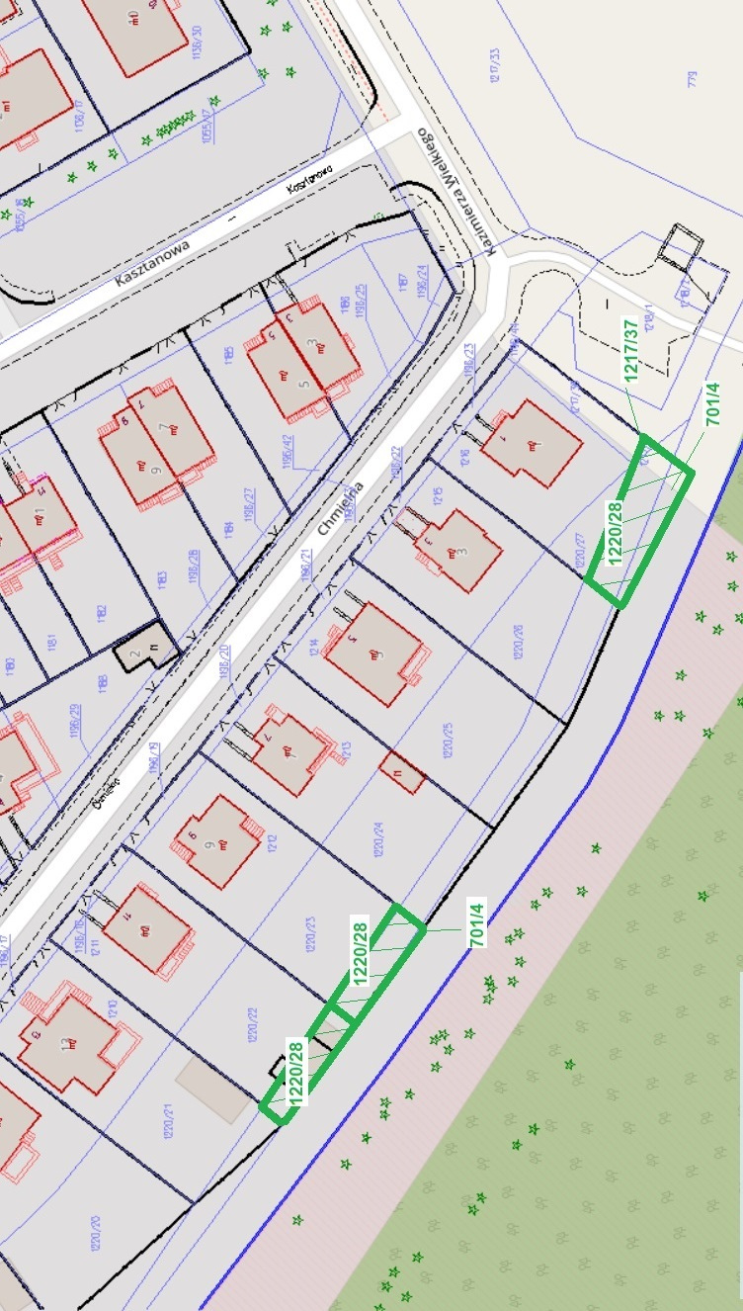

załącznik nr 3 do Uchwały Nr ……………….. Rady Miejskiej w Stalowej Woli z dnia……………………
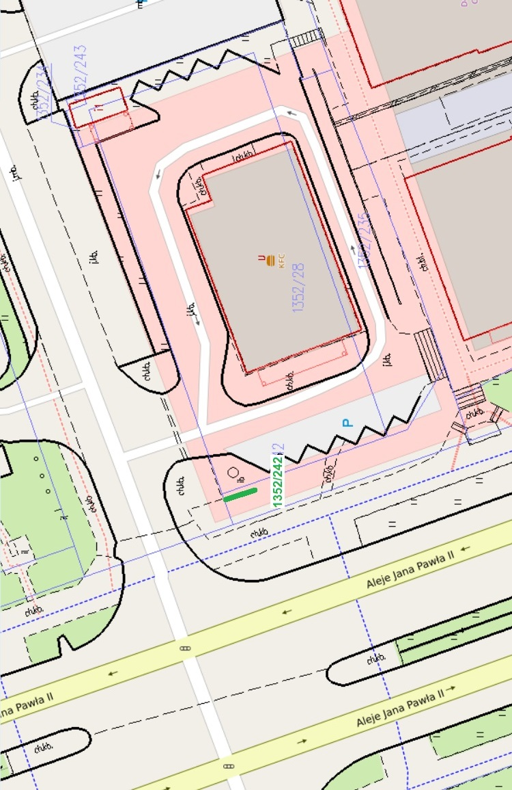

załącznik nr 4 do Uchwały Nr ……………….. Rady Miejskiej w Stalowej Woli z dnia……………………
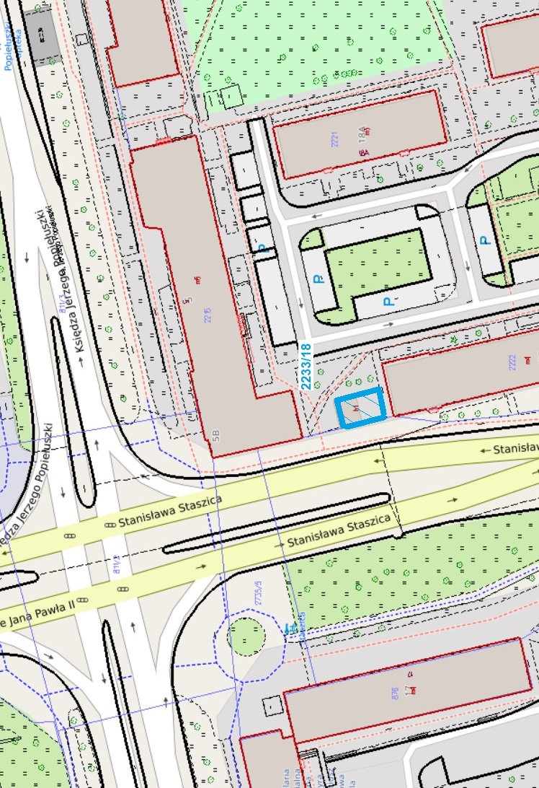

załącznik nr 5 do Uchwały Nr ……………….. Rady Miejskiej w Stalowej Woli z dnia……………………
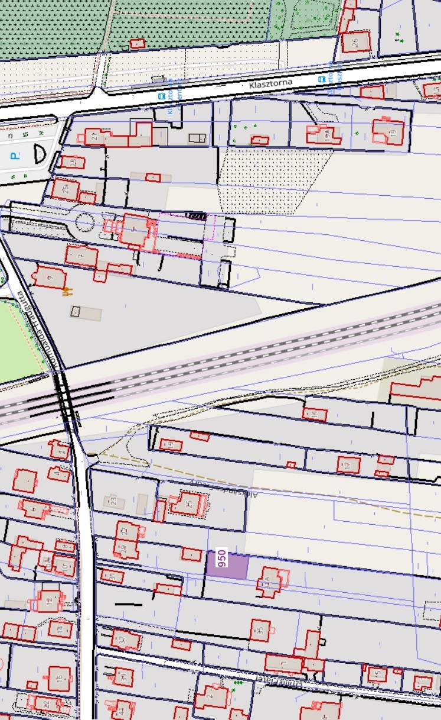
załącznik nr 6 do Uchwały Nr ……………….. Rady Miejskiej w Stalowej Woli z dnia……………………

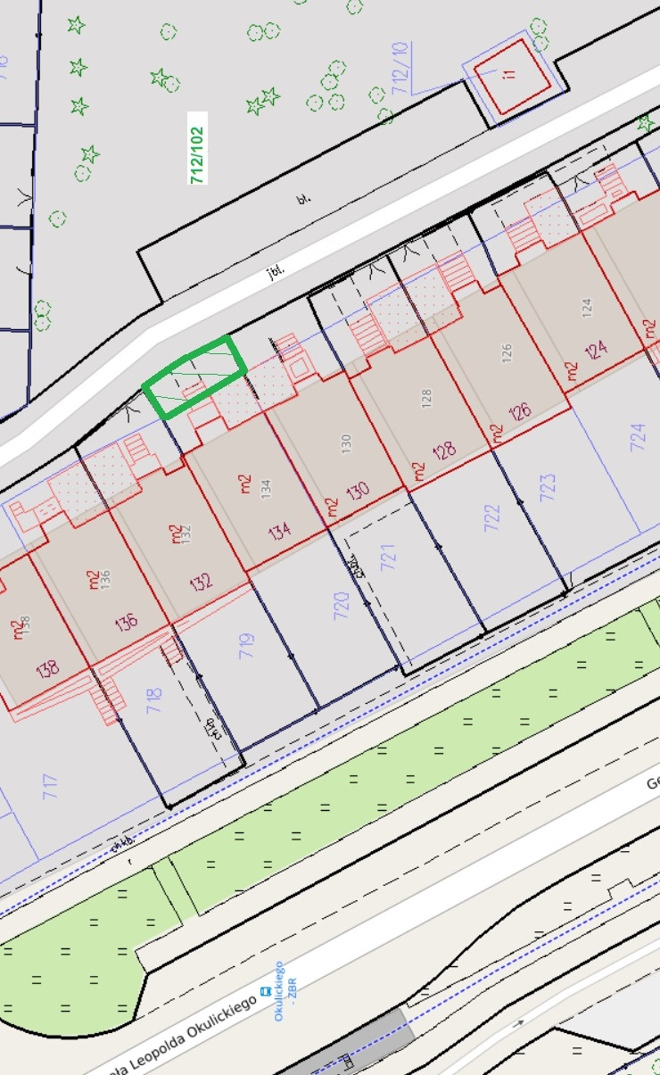
załącznik nr 7 do Uchwały Nr ……………….. Rady Miejskiej w Stalowej Woli z dnia……………………

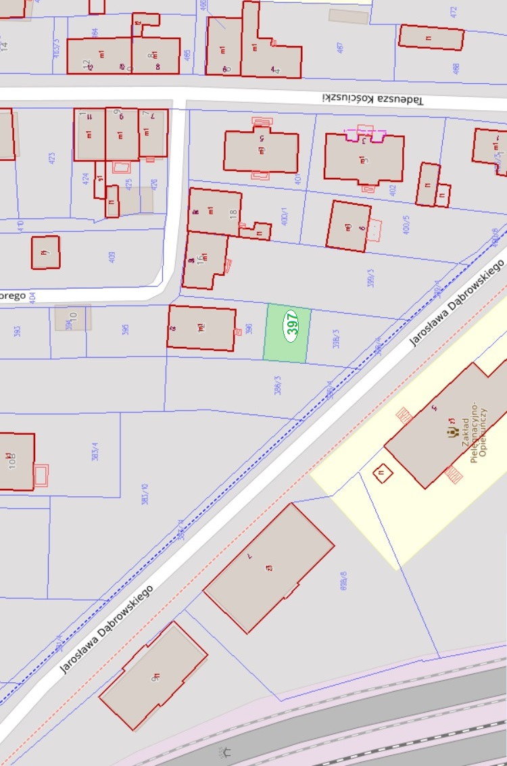

załącznik nr 8 do Uchwały Nr ……………….. Rady Miejskiej w Stalowej Woli z dnia……………………

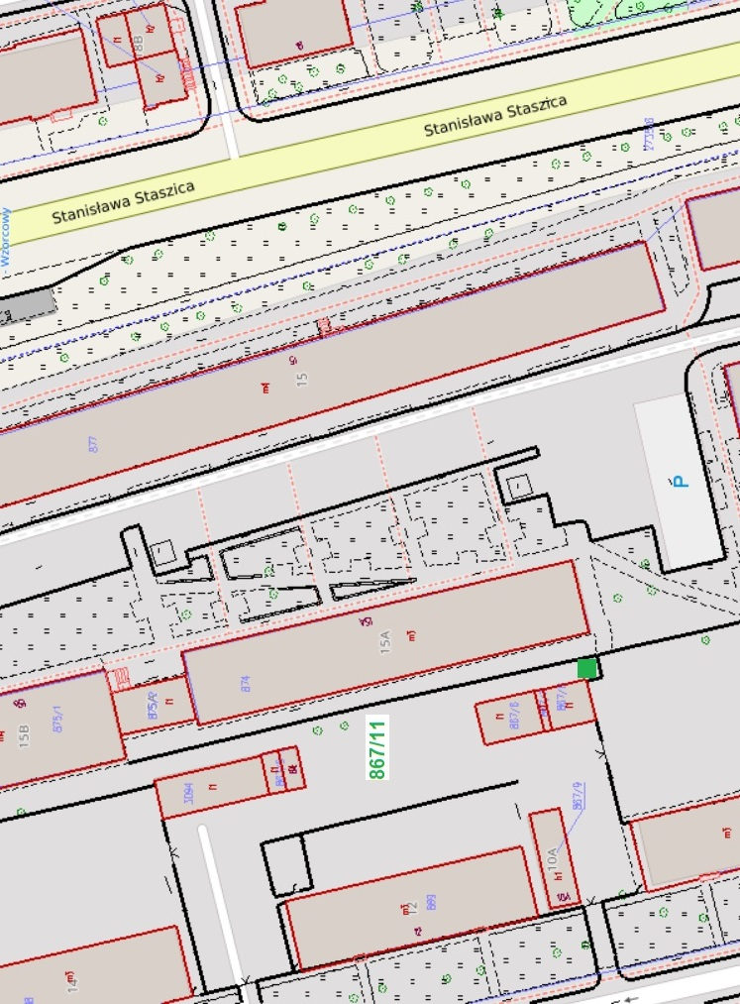

załącznik nr 9 do Uchwały Nr ……………….. Rady Miejskiej w Stalowej Woli z dnia……………………
